CHAPITRE II : SYSTEME INTERNATIONAL D’UNITE (SI) Système International d’unité (SI) Le système SI est un système cohérent d’unités qui comporte sept unités de base.
2.1 Unités de bases
2.1.1 Unité de longueur : le mètre (symbole : m)
2.1.2 Unité de masse : le kilogramme (symbole : kg)
2.1.3 Unité de temps : la seconde (symbole : s)
2.1.4 Unité de courant électrique : l’ampère (symbole : A)
2.1.5 Unité de température thermodynamique : le kelvin (symbole: K)
déﬁnie par l’expression * t = T –T0 * où T0=273,15 K
2.1.6 Unité de quantité de matière : la mole (symbole : mol)
2.1.7 Unité d’intensité lumineuse : la candela (symbole : cd)
. 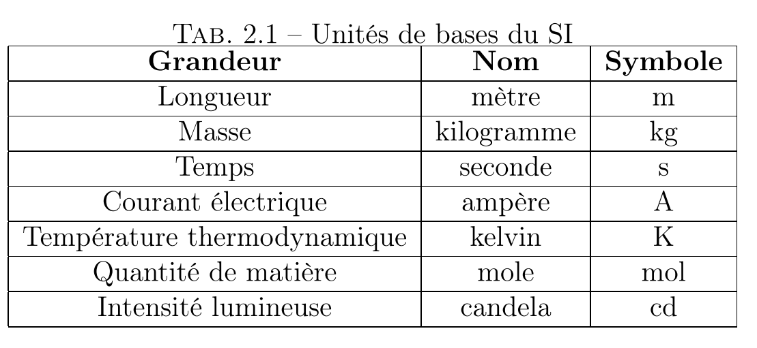

2.2 Unités dérivées
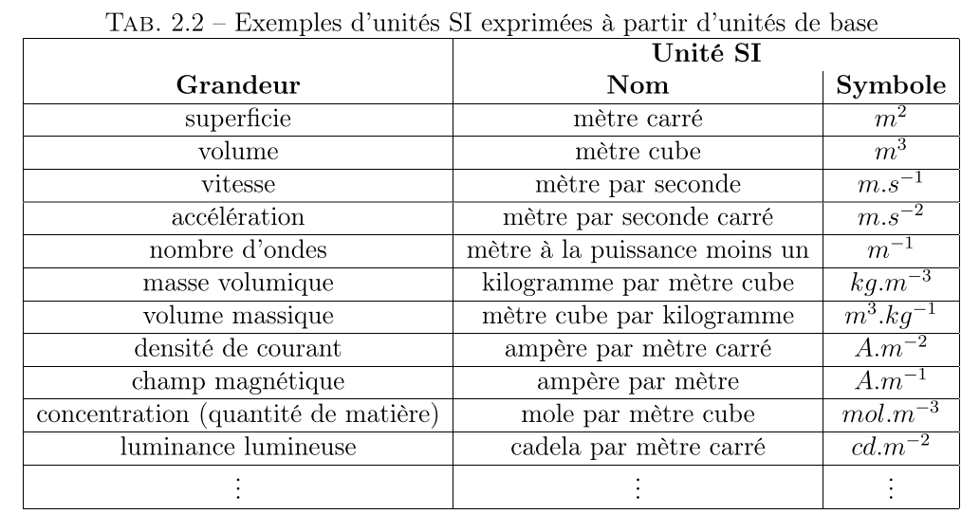
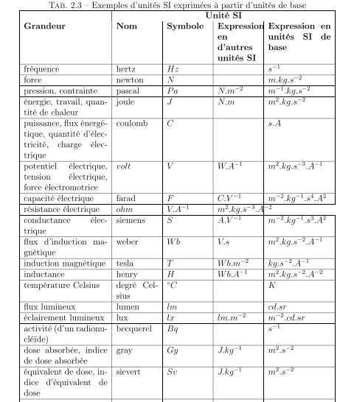
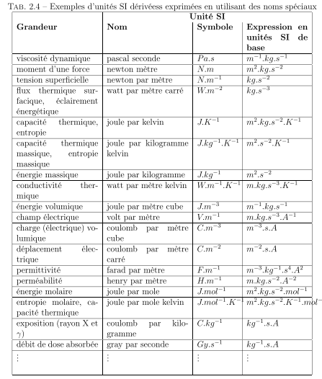
2.3 Unités supplémentaires :
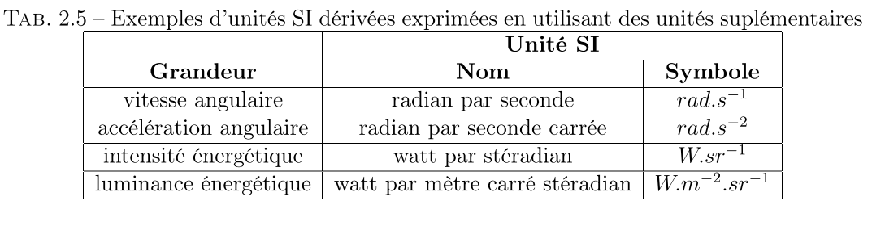

2.4 Multiples et sous-multiples



